

Министерство образования и молодежной политики Свердловской области
ГАПОУ СО «Екатеринбургский колледж транспортного строительства»

Отчёт по практическому заданию № 4
Вариант 01

Выполнил: Романов Анатолий Александрович
Группа: ПР-31
Преподаватель: Мирошниченко Г.В.

2026
Содержание

1. Задание №1 Мобильное приложение “Список билетов ПДД” 3
1.1 Описание задачи 3
1.2 Структура проекта 4
1.3 Описание разработанных функций 4
1.4 Используемые библиотеки 5
1.5 Тестовые случаи 5
1.6 Блок-схемы 6
1.7 Используемые инструменты 7
1.8 Описание пользовательского интерфейса 8
1.9 Приложение (pr screen экранов) 8

1. Задание №1 Мобильное приложение “Список билетов ПДД”

Описание задачи
Разработать мобильное приложение, используя фрагменты, информация в
приложении должна сохраняться в SharedPreferences, в формате JSON, в
приложение поменять название и иконку в соответствии с вариантом.

Структура проекта
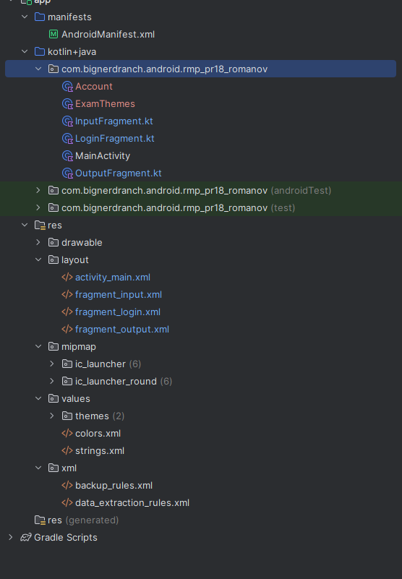

1.3 Описание разработанных функций
handler: метод, работающий при нажатии на кнопки. Переходит на следующую страницу или выводит уведомление об ошибке.
Входные переменные:
LoginText - введенный логин, EditText
PasswordText - введенный пароль, EditText
preferences - режим доступа к файлам настроек, SharedPreferences
theme1,theme2,theme3,theme4 - поля ввода, EditText
outputTheme1,outputTheme2,outputTheme3,outputTheme4 - поля вывода, TextView

1.4 Используемые библиотеки
Android KTX, AppCompat, GSON

1.5 Тестовые случаи
(Описать основные тестовые случаи. Дать описание: название теста, назначение теста, входные данные, ожидаемый результат.).

Тест 1:
Назначение: проверка возможности входа без логина или пароля
Входные данные: нет
Ожидаемый результат: Ошибка

Тест 2:
Назначение: проверка возможности входа с логином без пароля
Входные данные: логин
Ожидаемый результат: Ошибка

Тест 3:
Назначение: проверка возможности входа с паролем, но без логина
Входные данные: пароль
Ожидаемый результат: Ошибка

Тест 4:
Назначение: проверка возможности входа с логином и паролем
Входные данные: логин и пароль
Ожидаемый результат: переход на следующую страницу

Тест 5:
Назначение: проверка на вывод результата при отсутствии переменных
Входные данные: нет
Ожидаемый результат: Ошибка

Тест 6:
Назначение: проверка на вывод данных при наличии переменных
Входные данные: переменные
Ожидаемый результат: переход на следующую страницу с результатом

1.6 Блок-схемы

.
.
.
.

1.7 Используемые инструменты
Kotlin, Android Studio, Android SDK

1.8 Описание пользовательского интерфейса
(Основные пункты меню на экране с кратким описанием того, как это должно работать)
EditText - поля ввода логина, пароля и переменных.
Button - кнопки, ответственные за переход на следующую страницу или выдачу ошибки.
TextView - поля с готовым текстом.

1.9 Приложение (pr screen экранов)

